Lesvoorbereiding Planning:

1 Algemene informatie
School: | Klas:
Datum: | Uur:
Lesonderwerp: planning

2 Telescopische blik
Beginsituatie (Dit vult de leerkracht in voor de les, om een beter zicht te hebben op welke methode best wordt gebruikt in die klas.)
- Leerlingkenmerken (Hoe zijn de leerlingen)
- Onderwijskenmerken (Wat kennen de leerlingen al en wat nog totaal niet?)
- Omgevingskenmerken (Hoe ziet de klas eruit?, wat kan je allemaal gebruiken?)

Lesdoelstellingen
Hoofdoel
Een planning opstellen aan de hand van een voorbeeld.

Tussendoelen
Vertellen het nut van een planning.
Drie stappen van een planning opvolgen.
Stellen zelfstandig een planning op.
Navertellen hoe een planning opgesteld wordt.
Discussieren actief over wat ze geleerd hebben.

Extra uitleg voor de leerkracht.
Deze les kan best helemaal in het begin van het jaar gegeven worden en elk jaar opnieuw
Verwittig leerlingen zeker nog eens de dag voordien dat ze deze les hebben, zodat ze het niet vergeten. Schrijf op het bord dat ze een agenda en kleurtjes moeten meebrengen. (Laat dit op het bord staan).
Als je de leerlingen lang op voorhand laat weten dat ze het moeten mee brengen, dan hebben ze ook tijd om het nog aan te kopen als ze dit wensen. Zeg de leerlingen ook dat ze het niet hoeven kopen, maar ook kunnen lenen. (Mogelijks op het secretariaat van het school.)
De leerlingen hebben kleurpotloden nodig (blauw, rood, groen en oranje). Laat ze deze meebrengen of voorzie voor elke leerling deze kleurtjes. Het mogen ook stiften of balpennen zijn of zo, zolang ze er maar mee kunnen kleuren. Breng zelf ook nog enkele kleurpotloden mee voor leerlingen dien het toch niet mee hebben. Leer de leerlingen dat ze deze kleurtjes best standaard in hun etui kunnen houden. Ze kunnen dit voor alles lessen gebruiken.

Lesstructuur
Inleiding:
- Nut van een planning? Waarom is het zinvol om te plannen. 5’
Midden:
- planning opstellen klassikaal aan het bord 12’
- individuele planning opstellen 8’
- Vergelijken met elkaar; 2’
- Dag planning maken 10’
Slot:
- reflectie -> nabespreking 3’

3 Microscopische blik: uitgewerkte lesstructuur: aan te passen naargelang het onderwijsvak.
Lesdoelstellingen | Fundamentele leerinhouden | Voorbereidingsfase: onderwijs- en leeractiviteiten | Materiaal | Timing
Leerlingen zien het nut van een planning in | Een planning is een blad waarop je alle dingen die je nog moet doen op plaatst  Door een planning te maken weet je wat en hoeveel er je nog te doen staat en hoe lang je nog moet werken om voorbereid te zijn op je repetitie of je huistaken  Meer ontspanning tijdens je vrije uren, beter weten wat er je te wachten staat; minder paniekmomenten. Je weet wat er je te wachten staat en wanneer | schrijf het thema op bord (Planning)  OLG rond planning  Wie heeft al gehoord van een planning?  Lk: Wat is een planning?  Lk: Welk nut heeft het om een planning te maken?  LK: Welke de voordelen heeft het maken van een planning?  lln geven een antwoord, lk herhaalt juiste antwoorden in eigen woorden en zegt ook wanneer een antwoord goed is. Wanneer het niet het antwoord is dat je zoekt, straf het niet af, maar zeg dan dat het niet het antwoord is dat je zoekt.  LK: Wie maakt al planningen?  (lln stoppen hun hand in de lucht) | Bord en krijt | 5’

Lesdoelstellingen | Fundamentele leerinhouden | Uitvoeringsfase: onderwijs- en leeractiviteiten | Materiaal | Timing
Onder begeleiding van de leerkracht en klassikale planning opstellen.  Onder toezicht van de leerkracht een planning opstellen.  Reflecteren over hun planning samen met andere leerlingen.  Met de hulp van een leerkracht een to do lijstje opstellen. | Blauw: Uren dat je les hebt.  Groen: Uren die je bezet bent. Door wederkerende activiteiten zoals eten, pauze, hobby’s.  Rood: De ingeplande studie-uren  Oranje zijn reserve studie-uren  De leerlingen geven aan wanneer zij opstaan, wanneer ze les hebben en wanneer ze vrije tijd hebben. Daarna kijken ze welke uren er nog vrij zij (wit). Van deze uren moeten ze per dag minstens uur als studeer uur aanduiden (rood). Dit uur moet iedere dag op het zelfde tijdstip starten (om daar een regelmaat in te kweken.)  Oranje: dit zijn uren die als inhaalstudeer uur dienen in het geval er door een bepaalde onverwachte activiteit een studeer-uur is weg gevallen. Het kan ook dienen als uur wanneer grote  taken worden afgewerkt, indien tijdens het studeer-uur daar geen tijd voor was.  De extra studeer uren worden enkel gebruik als de leerlingen nood hebben aan het extra leer uurtje.  lln. gebruiken rood, oranje, groen en blauw. Om de vakjes in te kleuren.  De leerlingen zitten per 4 en bespreken hun planning aan de hand van opgestelde vragen. (zet lk op bord).  Volg de drie stappen uit de handleiding.  - Opstellen van een to do lijst.  - Maak een tijd inschatting | Plannen:  Elke leerling krijgt een invulblaadje om een planning op te stellen. (Zie bijlagen)  Alle leerlingen moeten 4 kleuren uithalen: Blauw, groen oranje en rood.  Lk legt de betekenis van de kleuren uit en hangt de kleuren aan het bord.  Voorbeeld planning maken aan het bord.  Leerkracht stelt samen met de leerlingen een voorbeeld planning op aan het bord.  Lk: Wanneer staan jullie op en wanneer kom je toe op school? Groen kleuren. (lk kleurt in op het bordschema)  Lk: Van hoe laat tot hoe laat heb je les? Blauw (lk kleurt in op het bordschema)  Lk: Wanneer ga je eten als je thuiskomt? Wanneer is het avond eten? Op welke dag heb je training, oefen je je hobby’s uit? Van hoe laat tot hoe laat? groene activiteiten.  Lk: Welke vakken zijn er nu nog leeg? Waar kunnen we nu best ons studeer-uur invullen. rood.  Weer kunnen we extra studeer-uren inplannen? Oranje.  Lln maken elk hun eigen planning individueel.  Lk: We hebben nu samen een planning opgesteld. Dit is een algemene planning die niet voor iedereen het zelfde is. En planning is voor iedereen uniek. Er zijn geen 2 mensen met een 100% gelijke planning.  Nu neem je allemaal jullie het blaadje met het sjabloon voor de planning. Kleur voor jezelf alle vakjes in met de kleurpotloden en de aangegeven kleuren. Schrijf de betekenis van het kleur bij je planning.  Bij tijdstip schrijf je vast uur indeling. Je kan werken per uur. Als je dan maar een half uur iets doet, dan kan je een half vakje kleuren.  - Lk gaat rond om te helpen  - Lk controleert of de leerlingen allemaal aan het kleuren zijn.  - Geeft extra uitleg aan leerlingen die het niet begrijpen.  Na 8 minuten moeten de leerlingen hun planning ongeveer af hebben. Ze gaan nu per 4 zitten en gaan met elkaar gaan vergelijken.  Ze moeten volgende vragen oplossen.  - Hoe ben je begonnen aan deze planning?  - Welke kleuren heb je gebruikt?  - Hoe heb je je tijd ingedeeld?  - Wat zijn de gelijkenissen tussen jullie planningen en wat zijn de verschillen.  - Kan je nog iets aanpassen aan je planning?  Dag planning maken.  (Alle uitleg staat in de handleiding, hier kan je extra informatie in vinden. Als leerkracht kan je kiezen of je de leerlingen zelfstandig laat werken en dan samen verbetert, of alles samen doet. Wat het meest efficiënt gebleken is, is om de leerlingen eerst uitleg te geven, dan even zelfstandig te laten proberen en dan klassikaal een nabespreking te houden. | Planningsblaadje per leerling  4 kleuren per leerling  Bord en vier kleuren krijt  Bord: kleurkrijt: blauw, groen, rood, oranje en wit.  bordlat.  voorbeeld planning (zie bijlagen)  Werkblaadjes over weekplanning.  Blaadje met het sjabloon van de planning voor elke leerling.  kleurpotloden in rood, groen, blauw en oranje.  De zelf gekleurde planningsblaadjes van e leerlingen.  Werkblaadjes over dagplanning. | 5’  7’  8’  2’  10’

Lesdoelstellingen | Fundamentele leerinhouden | Evaluatiefase: onderwijs- en leeractiviteiten | Materiaal | Timing
aan de hand van de vragen van de leerkracht herhalen wat er in de les werd gezien. | 1. Vul de uren in.  2. Kleur alle uren in dat je bezet bent en die je wil studeren.  3. Bespreek de planning met anderen.  4. Hang je planning op. | Via een onderwijs leergesprek de stappen van een weekplanning herhalen.  Lk: Welke 4 stappen moet je volgen om een weekplanning op te stellen?  Waar ga je je uren invullen? Op welke manier maak je een indeling?  lln.: Werk per uur, vanaf dat je opstaat tot je gaat slapen.  Lk: Welke kleuren ga je gebruiken? Waarvoor staan de kleuren?  lln.: Blauw = lesuren, groen = vaste activiteiten, rood = studeer uren, oranje = extra studeer uren en wit = vrije uren.  Lk: Waarom moet je je planning met anderen bespreken?  lln.: Zo ben je zeker dat je alle activiteiten hebt ingepland en je niet in studeernood komt.  Zo kan iedereen ook rekening houden met jou planning.  Lk: Waar hang je best je planning op?  Ann je deur of op een plaats waar iedereen het kan zien. | Werkblaadjes over planning. | 3’

Lesdoelstellingen | Fundamentele leerinhouden | Remediëringsfase: onderwijs- en leeractiviteiten | Media | Timing
To do lijst opstellen met behulp van de leerkracht.  Een planning opstellen op de computer. | bv. eerst eten, daarna even rusten, dan naar het toilet gaan en dan starten met het huiswerk.  Een tabel kan je invoegen via het knopje “Invoegen tabel”. Je moet een tabel hebben van 8 op 15.  Daarna vul je in de eerste rij de dagen in.  In de eerste kolom komt de tijdsindeling.  Per dag en uur worden de vakjes ingekleurd in de vaste kleuren: blauw, groen, rood, oranje en wit. | Deze les kan opgesplitst worden in 2 lessen indien de leerlingen trager werken.  Indien je een hele snelle klas hebt die alles goed begrijpt, kan deze les samen met agendagebruik worden gegeven.  Extra tips bij de to do lijst.  - Maak een planning van wat je doet voor je studeert  (schrijf een voorbeeld op het bord)  Indien je mogelijkheid hebt om een pc te gebruiken, kan je de planning maken via wordt op de pc. Dan voeg je een tabel in en kleur je de vakjes in via het knopje ontwerp: arcering. Je kan ook extra tekst invoegen in de tabel als je dit nodig acht. | /  blaadje papier voor de leerlingen.  bord en krijt  pc met wordt | 2’  10’

4 Bordschema/projectie
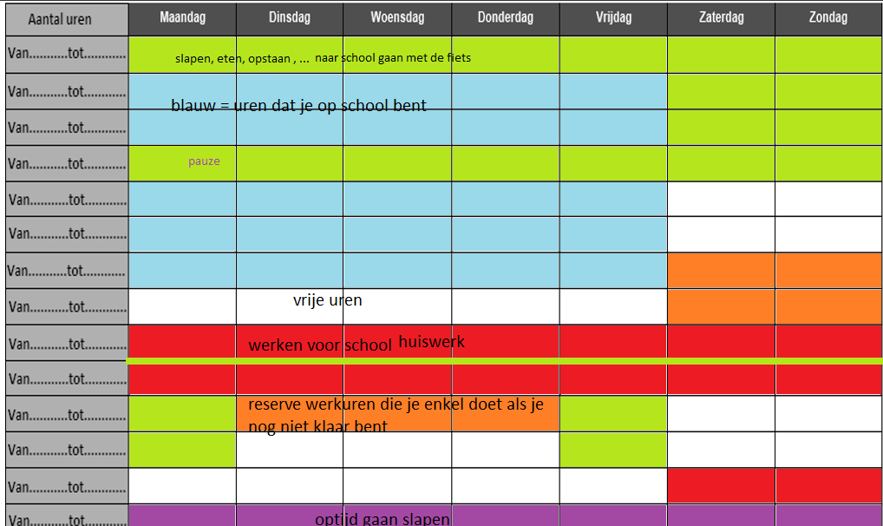

5 Media, gebruikte handboeken, materialenlijst
Bord en verschillende kleuren krijt (blauw, groen, rood, oranje en wit)
Kleurpotloden
Planningsblaadje per leerling
Planningshandleiding voor elke leerling.
Voorbeeld planning

6 Aantal werkbladen (oplossingen van de oefeningen moeten als bijlage worden opgenomen)
4

7 Geraadpleegde bronnen
Deneve, M., Van Cauwelaert , J., & Peeters, L. (2014). Leerbeest 3.0. België, Averbode: Averbode.

Bijlagen

Oranje = reserve studeer-uurtjes

Oranje = reserve studeer uurtjes
groen = Vaste bezigheden: Hobby’s, Pauze, werk, bezoek, opstaan, eten…

Blauw = Lesuren

Wit = vrije uren

